【案例10】促销图标
在Photoshop CS6中，使用 “椭圆工具”和“多边形工具”，可以轻松绘制一些特殊形状的矢量图形。本节将使用“椭圆工具”和“多边形工具”绘制“促销图标”，其效果如图4-1所示。通过本案例的学习，读者能够掌握“椭圆工具”和“多边形工具”的基本应用。

- 促销图标效果展示

实现步骤
- 绘制促销图标外框
- 按下【Ctrl+N】键，调出“新建”对话框。设置宽度为1200像素、高度为600像素、分辨率为72像素/英寸、颜色模式为RGB颜色、背景内容为白色，单击“确定”按钮，完成画布的创建。
- 执行“文件→存储为”命令，以名称“【案例10】促销图标.psd”保存图像。
- 按下【Alt+Delete】键，为画布填充默认的黑色前景色，如图4-2所示。

- 画布
- 选择 “椭圆工具”，按住【Shift】键不放，在画布中拖动鼠标绘制一个正圆。按下【Ctrl+Delete】键，为正圆填充白色背景色，得到“椭圆1”图层，效果如图4-3所示。

- “椭圆1”图层
- 选择工具箱中的“多边形工具”，在其选项栏将“边”设置为3。然后按住鼠标左键不放，在画布中拖动，绘制一个三角形，得到“多边形1”图层，效果如图4-4所示。

- 绘制三角形
- 在图层面板中，选中“椭圆1”图层和“多边形1”图层，按下【Ctrl+E】键，对它们进行合并，将合并后的图层命名为“气泡”，如图4-5所示。
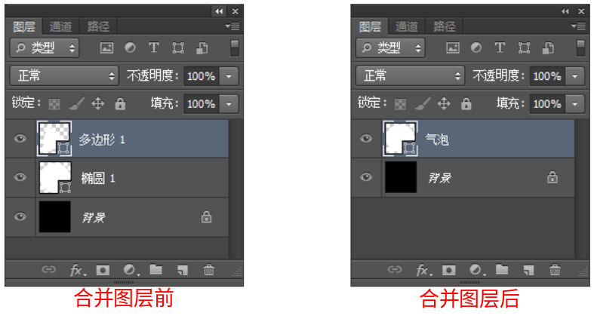
- 合并图层
- 选择“多边形工具”后，单击其选项栏中的“填充”按钮，在下拉列表中选择“渐变”，如图4-6所示。
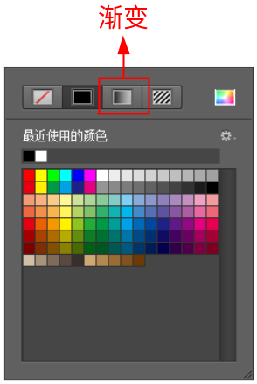
- 选择渐变
- 双击渐变颜色轴中的“色标”，在弹出的“拾色器（色标）”对话框中，设置左边的色标为橙红色（RGB：215、47、0），右边色标为橙黄色（RGB：255、101、0）。此时“气泡”将会填充为渐变颜色，效果如图4-7所示。
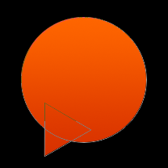
- 渐变填充效果
- 按下【Ctrl+J】键，复制“气泡”图层，得到“气泡副本”图层，如图4-8所示。
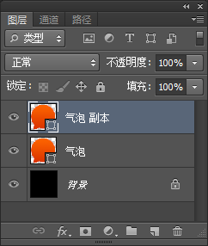
- 复制图层
- 单击选项栏中的“填充”按钮，更改渐变颜色轴中的“色标”颜色，将左边色标的颜色更改为深红色（RGB：175、27、0），右边色标的颜色更改为浅红色（RGB：234、75、0）。此时，效果如图4-9所示。
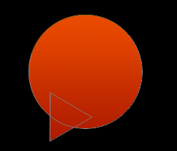
- 设置渐变颜色
- 按下【Ctrl+T】键调出定界框，按住【Alt+Shift】键不放，将“气泡副本”图层缩小，并按下【Enter】键确认自由变换，效果如图4-10所示。

- 自由变换
- 按下快捷键【Ctrl+J】，复制“气泡副本”，得到“气泡副本2”，如图4-11所示。
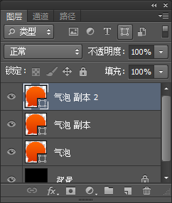
- 复制图层
- 再次单击选项栏中的“填充”按钮，更改渐变颜色轴中的“色标”颜色，将左边色标的颜色更改为RGB：255、141、0，右边色标的颜色更改为RGB：255、209、0。此时画面效果如图4-12所示。

- 设置渐变颜色
- 按下【Ctrl+T】键调出定界框，按住【Alt+Shift】键不放，将“气泡副本2”图层缩小，并按下【Enter】键确认自由变换，效果如图4-13所示。

- 自由变换
- 绘制促销图标边框和内容
- 选择 “椭圆工具”，在画布中绘制一个如图4-14所示的正圆。

- 绘制正圆
- 在形状选项栏中设置“填充类型”为无颜色，如图4-15所示。
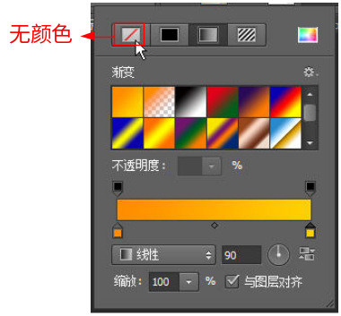
- 无颜色填充
- 单击形状选项栏中的“描边”按钮，在下拉列表中选择“纯色”填充，并设置填充颜色为白色，如图4-16所示。
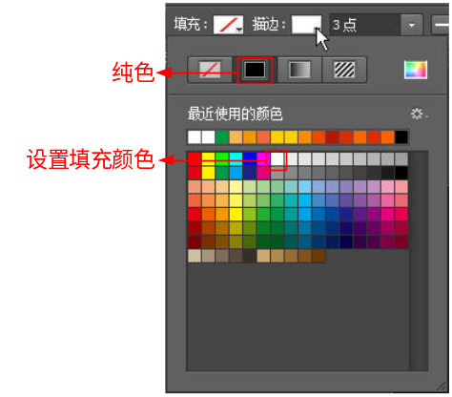
- 设置描边
- 设置“描边宽度”为2点、“描边类型”为虚线，如图4-17所示。此时，效果如图4-18所示。
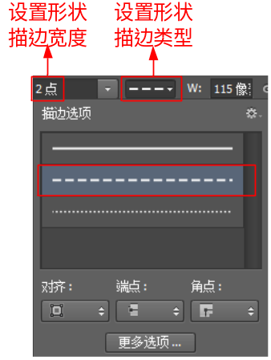 | 
- 设置描边类型 | - 描边效果
- 打开素材图像“促销内容”，如图4-19所示。

- 素材图像
- 将图4-19所示的素材拖入“【案例10】促销图标.psd”所在的画布中。使用“移动工具”将其移动至合适的位置，效果如图4-20所示。
- 拖入素材

